Temat Sawanny i stepy.

Proszę obejrzeć zamieszczone filmiki, zapisać notatkę do zeszytu, i zapoznać się z treścią lekcji w podręczniku str. 127, oraz wykonać poniższe zadania.
Dodatkowo poniżej wkleiłam ilustracje ze zwierzętami i roślinami omawianych stref , obejrzyjcie je.
Pozdrawiam!
notatka
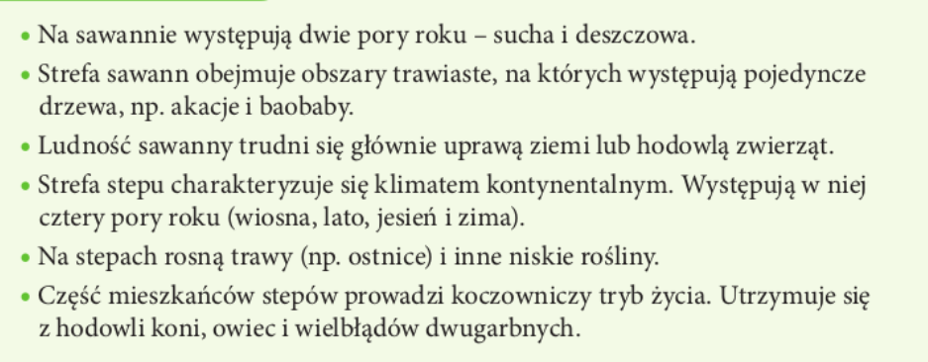
Zadanie domowe
Napisze do zeszytu (na podstawie treści z podręcznika str127 ) w jaki sposób zwierzęta stepu i sawanny przystosowują się dożycia w tych strefach klimatyczno krajobrazowych.
Oraz
Zrobię zadanie 3 i 4 poniżej. Proszę nadesłać zadanie na adres geozadanie@tlen.pl do 24 .04.2020.
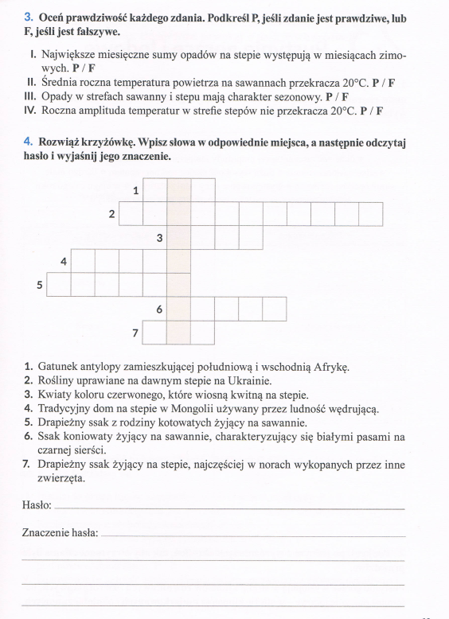

______________________________________________________________________________

- Porównanie sawanny i stepu.
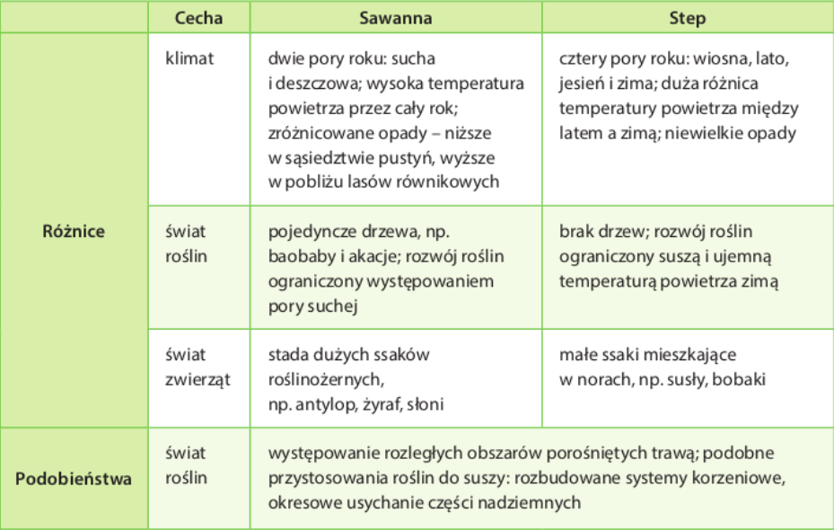
- Zwierzenia i rośliny sawanny
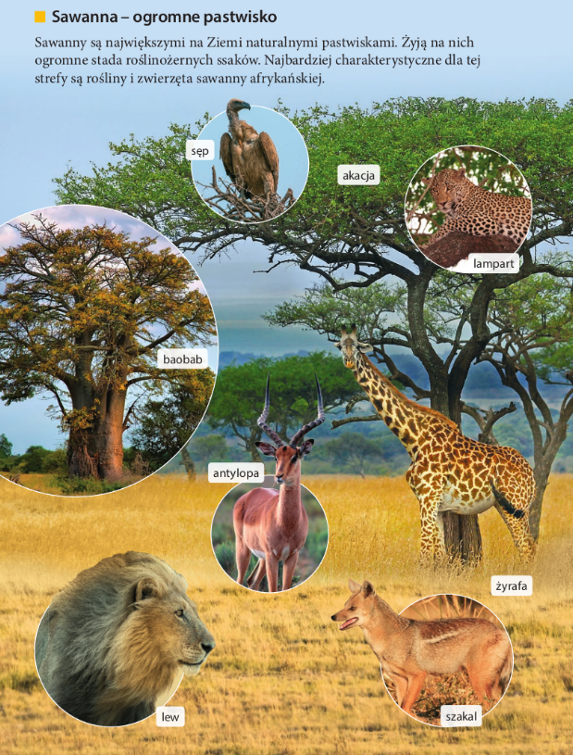
- Zwierzę ta i rośliny stepu
